 982,- 563,- 705,- 967,-

1.020,- 678,- 934,-

782,- 1.068,- 1.000,- 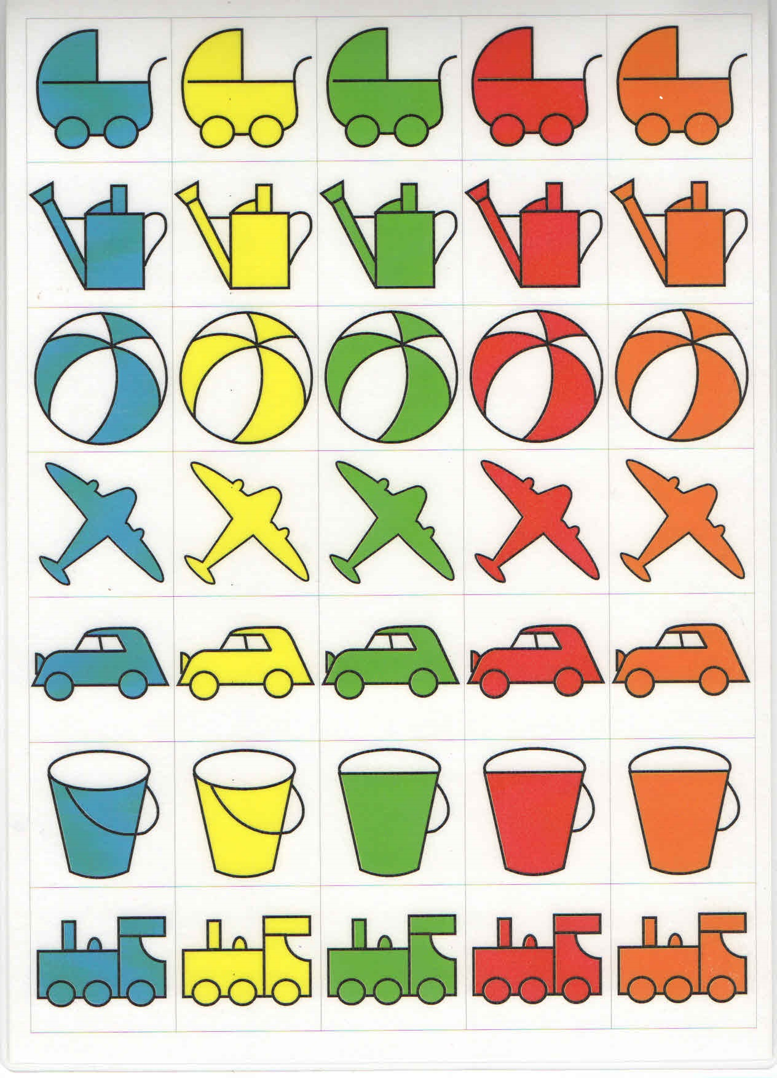
1.114,- 1.114,- 545,- 574,-
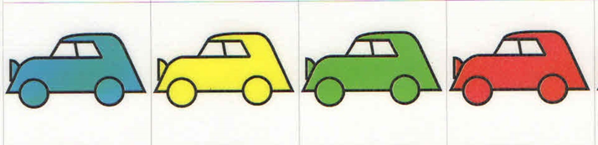
483,- 733,-
1.273,- 806,- 904,- 1.114,-
1.030,- 61,-

